Классовое чутьё Навального и Ройзмана
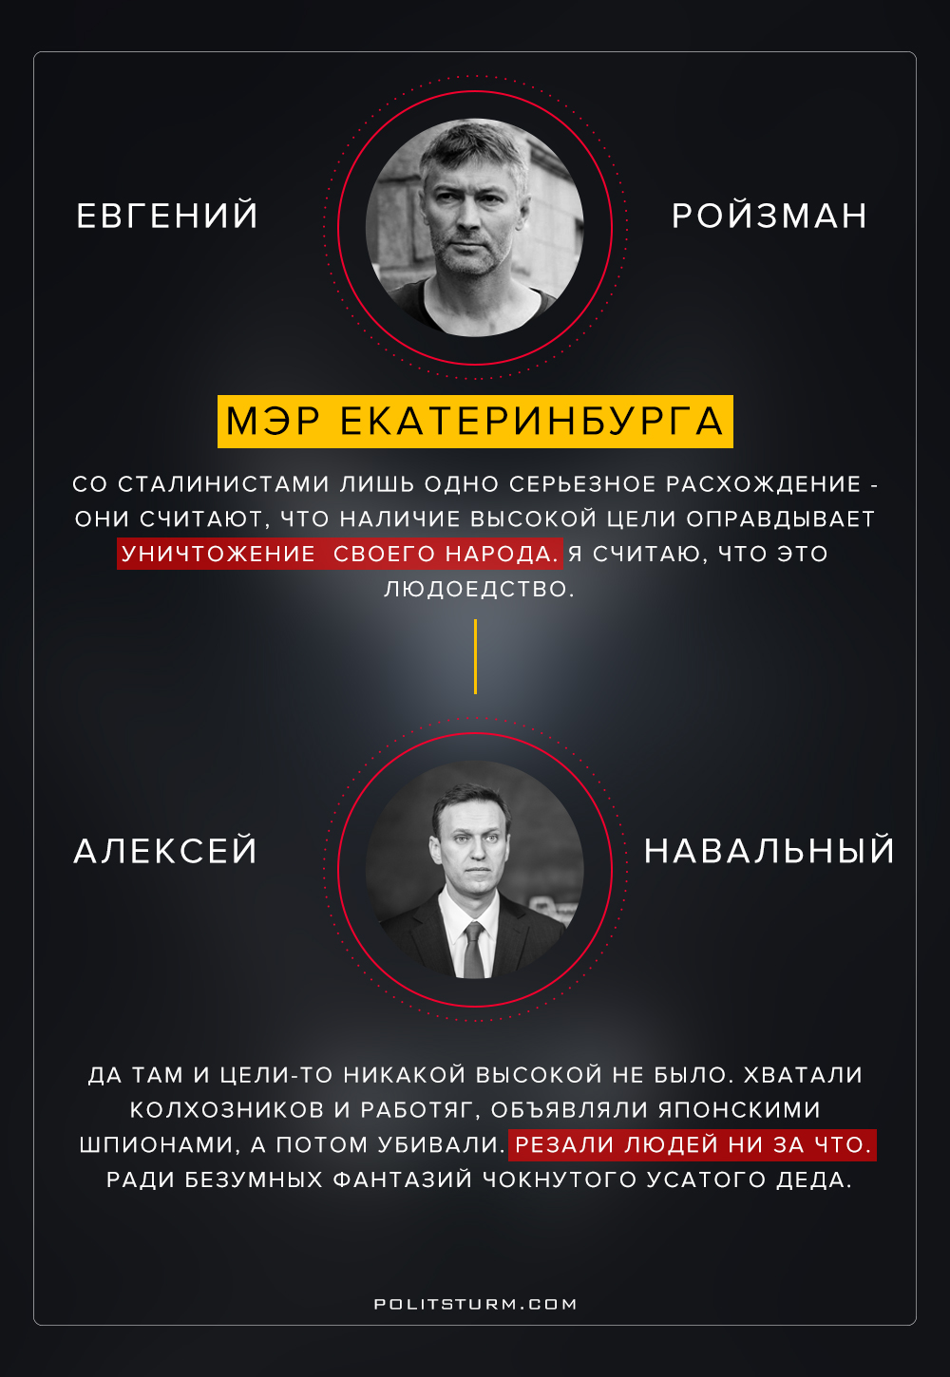

Оригинальная статья
2018-02-01
1 мин. на чтение

Со сталинистами лишь одно серьезное расхождение – они считают, что наличие высокой цели оправдывает уничтожение своего народа. Я считаю, что это людоедство.
Евгений Ройзман
Да там и цели-то никакой высокой не было. Хватали колхозников и работяг, объявляли японскими шпионами, а потом убивали. Резали людей ни за что. Ради безумных фантазий чокнутого усатого деда.
Алексей Навальный
В чём секрет такой патологической ненависти буржуа всех мастей к пролетарским вождям и к Сталину в частности? Почему они способны день и ночь без устали клеветать на них, писать всякий вздор и чепуху, попутно сливаясь в одно целое от Навального с Ройзманом, с одной стороны, до Кадырова и Поклонской, с другой?
Всё потому, что в отличии от многочисленного, но разрозненного пролетариата, буржуа всегда чётко и ясно осознают свои классовые интересы. Ведь что значит Сталин для них? Сталин для них – это пример успешного строительства социализма, пример того, что пролетариат способен не только вырвать власть у буржуазии, но ещё с железной решимостью и непоколебимым упорством её отстаивать.
Одно только напоминание об этом вызывает у них лютую злобу, а мысль о том, что подобное сможет повториться сегодня – доводит их до безумия. И хорошо.
Источники: 1, 2

Оригинальная статья

